**UNIVERSIDAD NACIONAL**

**AUTÓNOMA DE MÉXICO**

**FACULTAD DE INGENIERÍA**

**INGENIERÍA EN COMPUTACIÓN**

**Asignatura: Cómputo Móvil**

**Grupo: 02**

**Profesor: Ing. Marduk Pérez de Lara Domínguez**

**Tarea 4**

**Radiografía de la app UBER**

**EQUIPO 3**

**Barcenas Avelar Jorge Octavio**

**Brito Segura Angel**

**Fernández Sánchez Lucía Victoria**

**SEMESTRE: 2022-2**

**Fecha: Mayo 7, 2022**

**Introducción**

Uber se fundó en marzo de 2009 bajo el nombre de UberCab por Garret Camp y Travis Kalanick; su sede principal: la ciudad de San Francisco. Sus inicios se remontan al año 2008, cuando Kalanick y Camp no conseguían transporte que los llevara a su destino, por lo que se les ocurrió la idea de presionar un sólo botón para conseguirlo. La primera versión de la app, que actualmente es conocida como el prototipo o una versión beta, fue desarrollada por Garrett Camp, Oscar Salazar y Conrad Whelan. En 2011 se tomó la decisión de cambiar el nombre a sólo Uber.

El éxito de la aplicación los llevó a su expansión a muchas ciudades en todo el mundo, consolidando su presencia en América, Europa, Asia, África y Oceanía. A México llegó en 2013, convirtiéndose así en el primer país y mercado en Latinoamérica y parte del top 5 de los más importantes para Uber a nivel mundial. Desde entonces y hasta 2021, esta plataforma tecnológica ha invertido $1.5 mil millones de dólares en nuestro país y ha sido utilizada por más de 8 millones de usuarios y 200 mil socios conductores y socios repartidores en más de 70 ciudades de la República Mexicana, datos que desde luego se han modificado por la contingencia sanitaria de Covid-19.

Por ser una empresa innovadora, creyente que para lograr una fluidez en las arterias de la ciudad, el transporte aéreo es necesario y pionera en este sector a la par del auge del nacimiento de las aplicaciones móviles, elegimos esta aplicación para desarrollar el trabajo de investigación, en el desarrollo de esta investigación sólo nos centraremos en el servicio de taxis que brinda esta aplicación.

Nos pareció atractivo profesionalmente las implementaciones de Machine Learning y el manejo de la Big Data para simplificar el día a día de sus usuarios añadiendo funciones únicas a la app, así como un sistema de calificación que convierte a la marca dentro de las más populares. A pesar de los múltiples escándalos que ha afrontado, Uber sigue siendo la principal empresa proveedora de servicios de transporte a través de una aplicación y ofrece ser servicios especiales durante eventos, fechas especiales e incluso, en el marco de la pandemia por COVID-19, los usuarios podrían ser trasladados a los centros de vacunación sin costo.

También nos pareció muy atractivo que la empresa siempre tiene ganas de innovar, por lo que actualmente está trabajando en proyectos de alto impacto como los autos de conducción autónoma y proporcionar servicios de cartografía.

**Desarrollo**

1. ¿Cuál es el nombre de la app?

Uber. La palabra Uber es una referencia a la palabra coloquial estadounidense “uber”, que significa “súper” o “el más alto”, la cual tiene su origen en la palabra alemana “über”, qué significa “encima”.

1. ¿Por qué se creó, cuál es su objetivo?

Se creó como una alternativa a los sistemas de transporte tradicionales que existían en el mercado con el objetivo de brindar seguridad y comodidad a los usuarios.

1. ¿A qué sector o industria económica está dirigido (salud, retail, financiero, etc)? ¿A qué público, con qué intereses está dirigida? (Segmento demográfico, nicho, etc)

Está dirigido al sector de servicios y transportes. Además, su público objetivo son las personas cuya edad supere los 15 años y que poseen un smartphone y una tarjeta bancaria.

1. ¿Ha permeado en la sociedad a un punto de cambiar comportamientos o costumbres o formas de hacer alguna actividad que antes de que existiera era diferente? ¿Cuál es su relevancia en la sociedad?

Sí, ha impulsado la modernización de los servicios de transporte ya que antes de su implementación el servicio que se ofrecía (taxi tradicional) no contaba con ubicación en tiempo real con gps o una tarifa estimada antes de iniciar el viaje.

A partir de su éxito, han surgido otros servicios de transporte similares como Didi, Beat y más. Forzando a los servicios tradicionales a mejorar.

1. ¿Qué funcionalidades implementa? ¿Qué puedo hacer dentro de la app?

Ubicación en tiempo real de la unidad, medios de contacto con el conductor de la misma, cálculo de tarifas, selección de tipo de servicio, pago con tarjetas de crédito y débito además de su servicio a cliente.

1. ¿Qué ganancias o tipo de ganancias ha generado directa o indirectamente? No solo cifras, narrativa que explique las mismas.

Para finales de 2019, BBC News Mundo (2019) publicó un artículo que mencionaba el gran expansionismo que tenía aplicación como parte de su posicionamiento en el mercado. Esto le había traído pérdidas desde su creación hasta esa fecha. Sin embargo, a lo largo de los últimos años surgió otro producto de la empresa llamada Uber Eats , y como redacta Expansion.mx (2022), se sirvió de la reputación que la compañía había formado gracias a su app Uber, haciendo que la empresa tenga mayores ganancias con este nuevo servicio.

1. ¿Qué aplicaciones similares (competencia) hay en el mercado? ¿Qué le hace ser mejor o peor en comparativa?

Su principal competidor es Didi, dentro de su posicionamiento, Didi tiene mejores precios a comparación de la tarifa dinámica que tiene Uber. Sin embargo existen muchos comentarios negativos acerca de DIDI por el servicio que ofrecen los conductores a los clientes.

1. ¿Tiene alguna patente o licencia que impida que otras apps hagan algo similar?

No, debido a que esta tecnología lleva siendo replicada por muchas otras apps con funcionalidades parecidas.

1. ¿Para qué tipo de dispositivos móviles fue desarrollada?

Para smartphones con un nivel de procesamiento medio.

1. ¿Cómo se distribuye, en qué tiendas , para qué marcas, tiene costo?

Se puede descargar en las tiendas oficiales de Android y Apple sin costo alguno. Se ingresa a la aplicación, se crea una cuenta con un método de pago asociado y se puede usar libremente. Para acceder a un viaje es cuando se tiene que pagar el servicio.

1. ¿Ha tenido menciones especiales en alguna publicación como noticias, reportajes, etc? Implicaciones o problemáticas legales, políticas, éticas, económicas, etc. (Demandas, conflictos públicos, crecimiento acelerado, caídas de servicios, etc)

El impacto que ha tenido Uber ha sido inmenso, por ello es frecuentemente mencionado en noticias y reportajes. Uno de los principales puntos de interés es la baja responsabilidad de la empresa con respecto a los derechos laborales de sus socios conductores y repartidores. Debido a esto tan solo en México según El Financiero(2021) se estaban proponiendo ideas para resolver esta problemática.

Por otro lado, debido a su papel importante durante la pandemia de covid 19, se hizo mención en muchas ocasiones mencionando un importante incremento a sus ganancias por el uso de reparto de alimentos o de transporte privado.

1. ¿En qué fecha se liberó?

En sus inicios Uber se había creado para pedir autos negros de lujo en zonas metropolitanas, por lo que resultaba un poco costoso. No obstante, cuando comenzó a generar suficientes ingresos, iniciaron la innovación de sus servicios. Fue en Marzo del 2009 en la ciudad de San Francisco cuando se liberó la primera versión de la app y siendo el 5 de julio de 2010 cuando el primer usuario de Uber pide un viaje en San Francisco. En este mismo año, Kalanick tuitea sobre una vacante abierta en Uber y fue Ryan Graves quien se convierte en el primer empleado oficial de Uber y parte fundamental en la innovación de la compañía, la que en aras de una evolución lanza diferentes soluciones que se fueron adaptando a las necesidades del día a día de los mexicanos, como Uber Eats, UberX, UberXL, Uber Flash, y más recientemente, Uber Planet, Uber Taxi y Uber + Transit, además de fortalecer su apuesta por los servicios de entrega con la incorporación de Cornershop by Uber. Estas innovaciones han contribuido a transformar tanto el ecosistema actual de movilidad como el de entrega de comida y artículos a domicilio, convirtiéndose así en la única en el mercado en ofrecer esa variedad de servicios dentro de una misma plataforma

1. ¿Cuántas versiones o actualizaciones tiene desde que se liberó a la fecha?

Cuenta con varias actualizaciones, siendo la más reciente la versión 4.419.10001 en la Play Store, mientras que en la App Store es la versión 3.508.10002

1. ¿Bajo quién está registrada la app en las tiendas? ¿Corresponde con el registro del desarrollador o de la marca?

Se encuentra registrado con Uber Technologies, Inc. por lo que el nombre de la app corresponde con el registro de la marca. Esta empresa cuenta con ingresos de más de 6 800 000 000 dólares, 67 001 empleados y es miembro de la Fundación Linux y la Internet Association

Uber Technologies, Inc. (Uber) es una empresa estadounidense proveedora de movilidad como un servicio. Tiene su sede en San Francisco y opera en más de 900 áreas metropolitanas de todo el mundo. Sus servicios incluyen red de transporte, entrega de alimentos (Uber Eats y Postmates), entrega de paquetes, mensajería, transporte de carga, alquiler de bicicletas eléctricas y scooters motorizados a través de una asociación con Lime,​ y transporte en transbordadores en asociación con operadores locales.

1. Estadísticas generales de uso, descargas por periodo de tiempo, popularidad, etc.

Uber tiene un valor de mercado global de 72 mil millones de dólares, generó 12.000 millones de dólares en reservas brutas en el trimestre más reciente. Cuenta con más de 75 millones de usuarios activos de Uber en todo el mundo, estando disponible en más de 80 países de todo el mundo. Realizando más de 5.000 millones de viajes; más de 3 millones de personas conducen para Uber. En Estados Unidos, Uber realiza 40 millones de viajes al mes y el conductor medio de Uber gana 364 dólares al mes.

1. ¿Qué tan popular es, cuántas descargas tiene en cada tienda?

Tiene más de 11.5 millones de descargas, en la App Store es la segunda app en la categoría de Viajes, esto mismo sucede en la Play Store en la categoría de Mapas y Navegación cuenta con más de 500 millones de descargas.

1. ¿Que puedo analizar de los comentarios y rating que se muestran en la tienda de ella?

Actualmente la app cuenta con varios problemas de aceptación, debido a cobros indebidos y falta de atención al usuario como se muestra en los comentarios de cada tienda de aplicaciones:

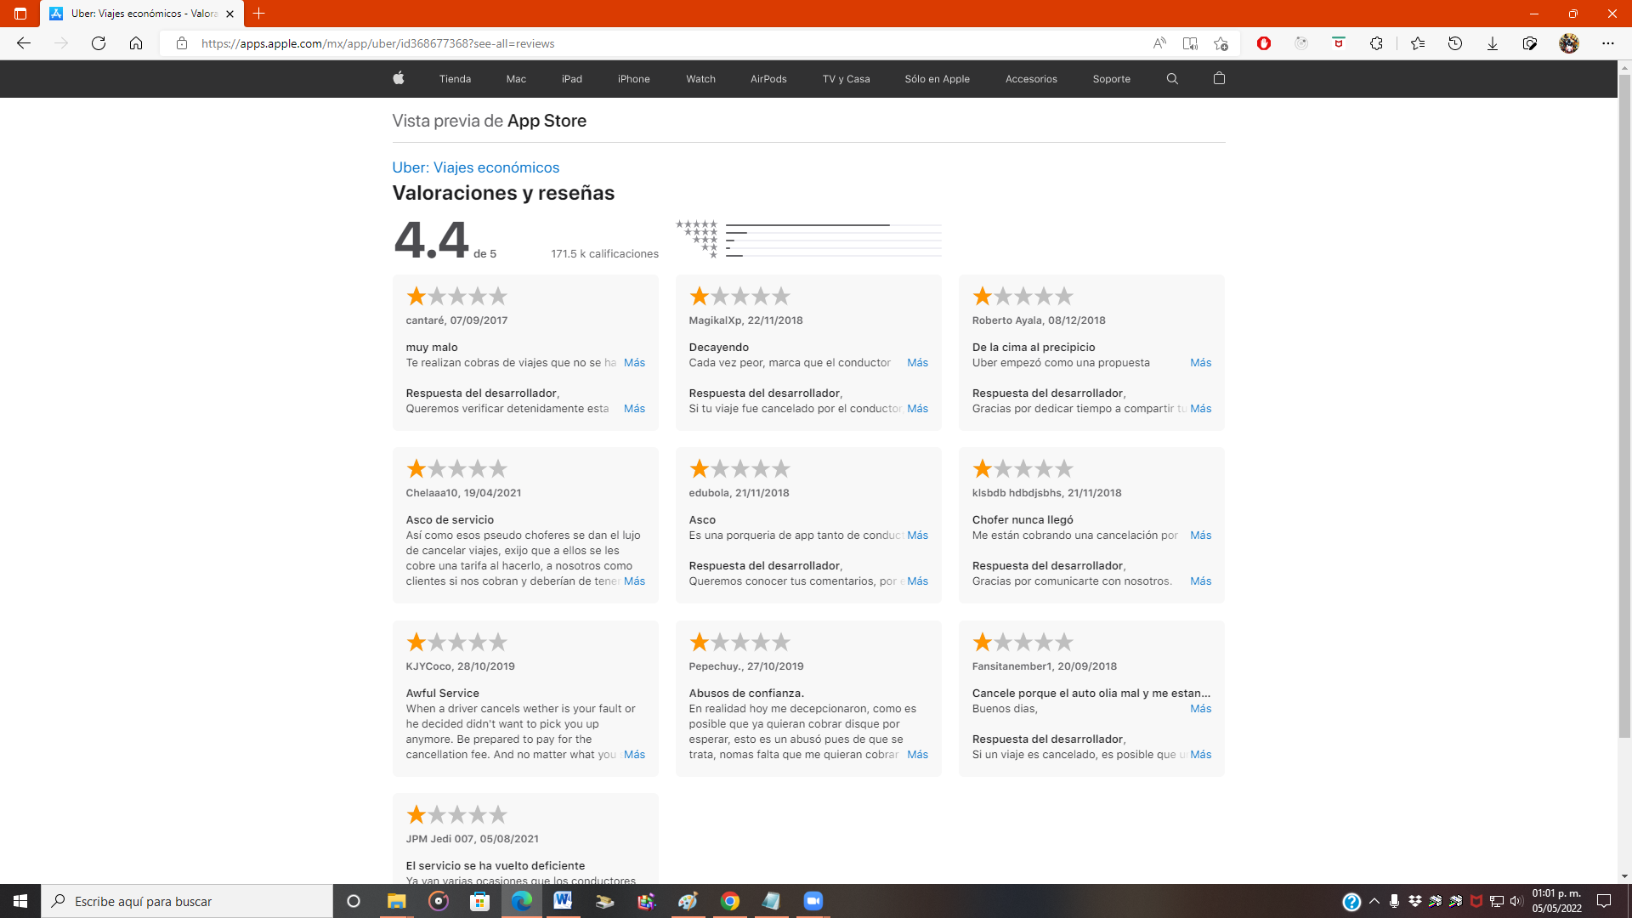

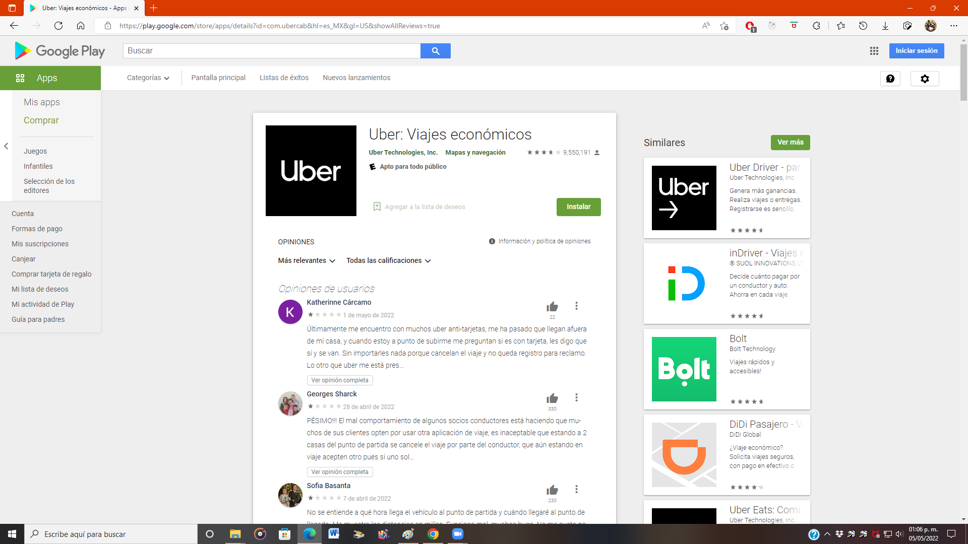

A pesar de esto, su rating en la Play Store es de 4.1 estrellas de 5 posibles; de manera análoga en la App Store se tiene una valoración de 4.4 de 5 estrellas posibles.

1. ¿Cuáles son sus principales fortalezas, oportunidades, debilidades y amenazas? un FODA

**Fortalezas**

***1. Reconocimiento de marca global:*** El servicio de viajes compartidos de Uber se ha convertido en una marca reconocida con un logotipo fácilmente reconocible en más de 60 países en todo el mundo. La compañía tiene la ventaja de ser la primera en moverse en el segmento de la movilidad como servicio a nivel mundial, ganando mayor reconocimiento de marca que sus competidores. La naturaleza adaptativa de Uber ha ayudado a ganar la confianza de los clientes y a mantener su sólida identidad de marca en varios países.

El uso de las plataformas de redes sociales por parte de la compañía (Facebook, Twitter e Instagram) le permite llegar a su mercado objetivo global, manteniéndolos actualizados sobre las últimas promociones y ofertas. La innovadora estrategia de marketing de Uber mantiene fuerte su identidad de marca. En su último ranking general de marcas, Ranking TheBrands incluyó a Uber en su top 100, por encima de marcas más establecidas como Honda, BMW, Ford, Dell y YouTube.

En el primer trimestre de 2022, la cantidad de personas que usaban la aplicación de Uber mensualmente aumentó de 55 millones a 78 millones.

***2. Empresa de viajes compartidos más grande del mundo con una sólida posición en el mercado:*** Uber tiene más de 50 millones de usuarios activos al mes en más de 600 ciudades a nivel internacional. Además de su negocio principal de transporte, la expansión de Uber en el servicio de entrega de alimentos con UberEats está ganando popularidad en todo el mundo.

Uber tiene el 37.2% del mercado global de $75.4 mil millones.

***3. Viajes más baratos y convenientes de usar que los servicios de automóvil tradicionales:*** Las innovaciones dentro de la aplicación de Uber han facilitado a los clientes el uso de los servicios de transporte. No más llamadas de taxis que consumen mucho tiempo, esperas en las aceras o tener la cantidad correcta de efectivo. La aplicación de Uber es de fácil acceso, fácil de usar y ofrece interacción directa entre el cliente y el conductor. El sistema sin efectivo significa que los pagos se manejan a través de la aplicación. Los clientes pueden vincular sus tarjetas de crédito a sus cuentas en la aplicación.

***4. Diversificación y visión de futuro:*** Uno de los factores clave del éxito de Uber es su capacidad para adaptarse e innovar para abarcar las necesidades cambiantes. Esto se puede ver en su diversificación hacia la logística con Uber Freight y en la ampliación de sus servicios para ofrecer abarrotes y entrega de comida, UberEats y su adquisición de Postmates.

La diversificación ha aumentado la participación de mercado y los ingresos. Uber ha ampliado sus intereses en la tecnología de transporte autónomo invirtiendo en automóviles autónomos y asociándose con la empresa emergente de tecnología autónoma Aurora Innovation.

***5. Modelo de negocio centrado en el cliente:*** Su aplicación fácil de usar diseñada en función de las necesidades del cliente le da una ventaja sobre otros servicios de automóviles. Una de las mayores ventajas de Uber sobre los taxis tradicionales es su sistema de clasificación tanto para conductores como para pasajeros.

El sistema de valoración y retroalimentación garantiza un buen servicio porque los conductores quieren buenas valoraciones de los clientes. El uso de los canales de redes sociales por parte de Uber para involucrar a los clientes y abordar quejas y obtener comentarios de los clientes es una gran ventaja.

Los pasajeros que son leales a Uber representan exclusivamente el 51% de los ingresos por viajes compartidos.

***6. Bajos costos operativos:*** Como resultado de no tener infraestructura fija e inversión fija, Uber opera a un costo menor. Tiene una flota ilimitada de automóviles y no tiene conductores a tiempo completo, lo que ayuda a mantener bajos los costos operativos. El servicio de aplicaciones de Uber le permite operar sin despachadores, a diferencia de las compañías de taxis tradicionales.

En el primer trimestre de 2022, Uber tenía $4.250 millones en costos y gastos en todo el mundo.

**Oportunidades**

1. ***Responsabilidad y desempeño:*** Uber puede mejorar ofreciendo sus servicios basados ​​en la responsabilidad y el desempeño. Por seguimiento del rendimiento de los conductores, la empresa puede identificar a los mejores. Además, la compañía puede abordar los numerosos casos de conducta sexual inapropiada que se han denunciado contra muchos conductores de Uber.
2. ***Tecnología sin conductor y otros servicios***: Toyota, junto con Denso y Softbank, invirtió mil millones de dólares en Uber para desarrollar vehículos autónomos.

Uber se ha establecido como líder del mercado en el próximo campo de batalla de los vehículos autónomos e invierte hasta $150 millones cada trimestre en vehículos autónomos (BGR). Aunque la plataforma ha experimentado una serie de reveses en las pruebas de vehículos sin conductor, incluida la muerte de una mujer en Tempe, Arizona; la división de vehículos autónomos de Uber, Advanced Technologies Group, ha seguido avanzando con sus esfuerzos. También busca otros servicios especiales de transporte como ambulancias y de cartografía.

Uber está presionando con fuerza en el mercado de los automóviles autónomos para reducir sus costos comerciales porque los conductores de Uber representan el 80% del costo total de transporte por milla de Uber.

**Debilidades**

1. ***Seguridad del usuario (pasajero o conductor)***: Las partes interesadas en el ecosistema de Uber han informado una serie de problemas de seguridad y protección, que incluyen agresión sexual, violencia y otras violaciones. Además, la plataforma perpetúa un entorno que promueve la violencia de género.

Uber ha registrado 3045 agresiones sexuales, 58 muertos y 9 asesinatos en Estados Unidos entre 2017 y 2018.

1. ***Desigualdad de género en la prevalencia y brecha salarial:*** A pesar de que el modelo de negocio de “economía colaborativa” nivela el campo de juego en términos de desigualdad de género, las mujeres conductoras de Uber ganan menos que los hombres. Esto se debe a que los conductores masculinos de Uber completan los viajes más rápido, por lo que caben en más viajes por turno.

Además, la rotación de conductores femeninos se mantiene en el 76% frente al 60% de los hombres. Esto se traduce en que los conductores masculinos tienen más experiencia, lo que se traduce en mayores ingresos. Finalmente, aunque el número de mujeres conductoras está aumentando, solo el 40.9% de los conductores de Uber son mujeres. Los conductores de Uber femeninos ganan un 7% menos que sus homólogos masculinos.

1. ***Regulaciones***: Las crecientes presiones de las autoridades locales requieren que Uber cumpla con ciertas leyes, que la compañía eludió al establecerse en diferentes países. Dicho incumplimiento genera multas y mala publicidad

Los servicios de taxi tradicionales protestan para que los gobiernos regulen los precios porque no pueden competir con la tarifa de Uber. En Alemania, la industria local de taxis llevó a Uber a los tribunales por violar las reglas de competencia.

**Amenazas**

1. ***Competencia feroz***: A medida que aumenta la competencia con otras empresas de viajes compartidos, será más difícil para Uber retener clientes. La creciente competencia de Lyft (líder en términos de satisfacción del conductor) y los servicios de transporte en otros países, como Ola de India, DiDi de China y Bolt en Europa, obliga a Uber a mantener los precios bajos.
2. ***Retención de clientes y empleados***: Los conductores pueden cambiar a plataformas rivales debido a mejores incentivos de los competidores del espacio de transporte compartido o de otras partes de la economía compartida.

Las tasas de satisfacción de los conductores han disminuido de 2017 a 2019, donde solo el 34,1% de los conductores en 2019 dijeron estar algo satisfechos con Uber

1. ***Pérdidas sustanciales***: Aunque ha aumentado sus ingresos, Uber ha enfrentado pérdidas significativas desde 2009. Para vencer a su creciente competencia, la empresa comenzó a ofrecer bonificaciones a sus conductores y descuentos a sus clientes. Esta inversión sólo ha dado lugar a que Uber tenga pérdidas netas que superan los 2.75 mil millones de dólares en 2016

Para mantener su modelo centrado en el cliente, Uber mantiene sus tarifas bajas y solo toma entre el 5% y el 20% de los pagos, lo que genera márgenes de ganancia bajos.

La falta de rentabilidad de Uber lo ha llevado a retirarse de China, Rusia y el sudeste asiático. Uber tiene una participación de mercado del 80% en Brasil, pero aún no es rentable allí.

1. ¿Qué puedo comentar sobre la tecnología que usa? ¿o qué tecnología puede suponer que usa?

Detrás de la interfaz de usuario simple que cuenta Uber, se diseñan sistemas complejos para mantenerse en funcionamiento, manejar interacciones difíciles y atender cantidades masivas de tráfico. Se ha dividido la arquitectura monolítica original en muchas partes para escalar con el crecimiento. Con cientos de microservicios que dependen unos de otros y flexibilidad de la pila para que las mejores ideas puedan ganar.

El negocio se ejecuta en un modelo de nube híbrida, utilizando una combinación de proveedores de nube y múltiples centros de datos activos. Si un centro de datos falla, los viajes (y todos los servicios asociados con los viajes) se mueven a otro. Se asignan ciudades al centro de datos geográficamente más cercano, pero cada ciudad está respaldada en un centro de datos diferente en otra ubicación. Esto significa que todos los centros de datos están realizando viajes en todo momento; no se tiene la noción de un centro de datos de “respaldo”. Para aprovisionar esta infraestructura, se utiliza una combinación de herramientas internas y Terraform .

Las necesidades de almacenamiento han cambiado con el crecimiento. Una sola instancia de ***Postgres*** ayudó a superar los primeros años de operación, pero a medida que se crece tan rápido, se necesita aumentar el almacenamiento en disco disponible y disminuir los tiempos de respuesta del sistema. A finales del verano de 2014, Project Mezzanine refactorizó el sistema para adaptarlo a esta arquitectura de alto nivel.

Actualmente se usa ***Schemaless*** (construido internamente sobre MySQL), ***Riak*** y ***Cassandra***. Schemaless es para el almacenamiento de datos a largo plazo; Riak y Cassandra cumplen con las demandas de alta disponibilidad y baja latencia. Con el tiempo, las instancias sin esquema reemplazan las instancias individuales de MySQL y Postgres, y Cassandra reemplaza a Riak en cuanto a velocidad y rendimiento. Para el almacenamiento distribuido y el análisis de datos complejos, se utiliza un almacén de ***Hadoop***.

Se usa ***Redis*** tanto para el almacenamiento en caché como para la cola. Twem proxy proporciona escalabilidad de la capa de almacenamiento en caché sin sacrificar la tasa de aciertos de caché a través de su algoritmo de hash consistente.

Los servicios interactúan entre sí y con los dispositivos móviles, y esas interacciones son valiosas para usos internos como depuración, así como casos comerciales como precios dinámicos. Para el registro de inicio de sesión, se utilizan varios clústeres de ***Kafka*** y los datos se archivan en Hadoop y/o en un servicio web de almacenamiento de archivos antes de que caduquen en Kafka. Estos datos también se procesan en tiempo real por diversos servicios e indexados en una pila ELK (Elasticsearch, Logstash y Kibana) para la búsqueda y visualización de los datos.

Se usan contenedores ***Docker*** en Apache Mesos para ejecutar los microservicios con configuraciones consistentes de manera escalable, con la ayuda de Aurora para servicios de larga duración y Cron Job.

La arquitectura orientada a servicios (SOA) hace que el descubrimiento y el enrutamiento de servicios sean cruciales para el éxito de Uber. Los servicios deben poder comunicarse entre sí en nuestra compleja red. Se ha utilizado una combinación de HAProxy e Hyperbahn para resolver este problema. ***Hyperbahn*** es parte de una colección desoftware de código abierto desarrollado en Uber: Ringpop, TChannel e Hyperbahn comparten la misión común de agregar automatización, inteligencia y rendimiento a una red de servicios.

Los servicios heredados utilizan instancias locales de ***HAProxy*** para enrutar JSON a través de solicitudes HTTP a otros servicios, con el servidor web front-end ***NGINX*** haciendo proxy a los servidores en el back-end. Esta forma bien establecida de transferir datos facilita la resolución de problemas, lo cual fue crucial durante varias migraciones a sistemas recientemente desarrollados en el último año. Hyperbahn permite que los servicios se encuentren y comuniquen con otros de manera simple y confiable, incluso cuando los servicios se programan dinámicamente con Mesos.

***Phabricator*** impulsa muchas operaciones internas, desde la revisión del código hasta la documentación y la automatización de procesos. Se busca a través del código en OpenGrok y para los proyectos de código abierto de Uber, se desarrolla usando ***GitHub*** para el seguimiento de problemas y revisiones de código.

Uber Engineering se esfuerza por hacer que el desarrollo simule la producción lo más fielmente posible, por lo que se desarrolla principalmente en máquinas virtuales que se ejecutan en un proveedor de nube o en la computadora portátil de un desarrollador. Se crea un sistema propio de implementación interno para administrar las compilaciones. Jenkins hace una integración continua. Combinan Packer , Vagrant , Boto y Unison para crear herramientas para construir, administrar y desarrollar en máquinas virtuales. Usan Clusto para la gestión de inventarios en desarrollo, mientras que Puppet gestiona la configuración del sistema.

Se trabaja constantemente para construir y mantener canales de comunicación estables, no solo para los servicios sino también para los ingenieros. Para el descubrimiento de información, se crea uBlame para realizar un seguimiento de qué equipo posee un servicio en particular y Whober para buscar nombres, rostros, información de contacto y estructura organizativa. Se usa un sitio de documentación interno que crea automáticamente documentos a partir de repositorios usando Sphinx: servicio de alerta empresarial alerta a los ingenieros de guardia para que mantengan los sistemas en funcionamiento. La mayoría de los desarrolladores ejecutan OSX en sus computadoras portátiles y la mayoría de las instancias de producción ejecutan Linux con Debian Jessie .

1. ¿Qué lenguajes de programación se usan, metodologías de desarrollo (nativa, híbrida)?

En los niveles inferiores, los ingenieros de Uber escriben principalmente en ***Python***, ***Node.js***, ***Go*** y ***Java***. Node.js es utilizado en el equipo de Marketplace y Python para todos los demás equipos. Estos primeros lenguajes aún impulsan la mayoría de los servicios que se ejecutan en Uber en la actualidad.

Se adopta Go y Java por razones de alto rendimiento brindándose soporte de primera clase para estos lenguajes. Java aprovecha el ecosistema de código abierto y se integra con tecnologías externas, como Hadoop y otras herramientas de análisis. Go brinda eficiencia, simplicidad y velocidad de ejecución.

Se extrae y reemplaza el código Python anterior a medida que se divide la base del código original en microservicios. Un modelo de programación asincrónico brinda un mejor rendimiento en donde se usa Tornado con Python, pero el soporte nativo de Go para la concurrencia es ideal para la mayoría de los nuevos servicios críticos para el rendimiento.

Se escriben herramientas en ***C y C ++*** cuando es necesario (como para código de alta eficiencia y alta velocidad a nivel del sistema) debido a que el software que está escrito en esos lenguajes, HAProxy, por ejemplo.

Para asegurar que los servicios puedan manejar las demandas del entorno de producción, se han desarrollado dos herramientas internas: Hailstorm y uDestroy. Hailstorm impulsa las pruebas de integración y simula la carga máxima durante las horas no pico, mientras que uDestroy rompe intencionalmente los sistemas para que se puedan mejorar en el manejo de fallas inesperadas.

Los empleados utilizan una versión beta de la aplicación para probar continuamente nuevos desarrollos antes de que lleguen a los usuarios. Se crea un reporte de comentarios de la aplicación para detectar cualquier error antes de implementarlo para los usuarios. Siempre que se toma una captura de pantalla en las aplicaciones de Uber se solicita una tarea de corrección de errores en Phabricator.

Storm y Spark procesan flujos de datos en métricas comerciales útiles. El equipo de visualización de datos crea marcos y aplicaciones reutilizables para consumir datos visuales. Las visualizaciones de tablas e intervalos de confianza añaden funcionalidad a la plataforma de pruebas A/B, Morpheus.

Los equipos de mapeo y experimentación confían en la visualización de datos para convertir los datos en información clara y sensible. Los equipos de operaciones de la ciudad pueden ver a los conductores en su ciudad fluyendo en tiempo real como automóviles en un mapa del lugar obteniendo la información de consultas SQL.

Se usa ***JavaScript*** (ES5 y ES6) y React para crear productos de datos como herramientas principales. También se utilizan todos los estándares web para gráficos en los componentes de visualización: SVG, Canvas 2D y WebGL. Muchas de las bibliotecas que se desarrollan son de código abierto, como react-map-gl, de las que se dependen para mapear visualizaciones.

Uber sigue una metodología híbrida, la aplicación móvil básicamente se ejecuta en [m.uber.com](https://m.uber.com/), que básicamente proporciona una vista web en su aplicación. Esto ayuda a que la aplicación sea elegante y rápida de cargar, independientemente de la plataforma. Una dirección que tiene sentido para una aplicación con el objetivo simple de conectar rápidamente a los usuarios con los conductores.

1. ¿Solamente funciona por medio de app o también tiene funcionamiento por web o web app?

Uber también cuenta con una aplicación web en la siguiente url <https://m.uber.com/looking>

1. En un esquema simple describir ¿Cómo pienso que funciona la comunicación con el back end o los servicios que tenga en nube? ¿Qué datos intercambia? ¿Qué reglas de negocio? ¿Qué tanta dependencia tiene con la nube?

El funcionamiento de la aplicación de Uber es completamente dependiente a la conexión con la nube, ya que desde el primer momento se necesita compartir información entre el dispositivo y el servidor.

Al iniciar un viaje se necesita que la nube mande la información correspondiente al mapa al dispositivo.

El dispositivo puede mandar su ubicación al servidor para que la tome como punto de partida para el viaje. Manda obligatoriamente las direcciones del punto de inicio y final del viaje.

El servidor calcula la trayectoria que seguirá el conductor y el tiempo aproximado en que se llegará al destino.

Los conductores están compartiendo su ubicación todo el tiempo con el servidor.

El servidor al recibir la petición de viaje, la dirección de los usuarios, junto con la ubicación de sus conductores disponibles determina cuales son los más cercanos y les manda una “invitación” para que estos tengan la oportunidad de aceptar el viaje.

Alguno de los conductores a los que se les mandó la invitación acepta el viaje y manda esta respuesta al servidor.

El servidor al recibir la respuesta de aceptación de alguno de los conductores hace los cálculos para determinar el tiempo en el que el conductor llegará a la ubicación de inicio del viaje y la trayectoria que seguirá el conductor para llegar a la ubicación.

Desde este momento y hasta concluir el viaje al usuario se le comparte la ubicación y la información del conductor.

1. ¿Funciona solo con datos (wifi o celulares) o sin ellos o combina con almacenamiento local?

Tanto para la app como para la aplicación web es necesario contar con conexión a internet. En el caso de la app el almacenamiento se combina con almacenamiento local.

1. ¿Qué sensores utiliza la app del dispositivo?

La app utiliza el GPS para obtener la ubicación del usuario, además es posible utilizar la cámara.

1. ¿Interactúa con algún otro dispositivo como un gadget o wearable ?

Más allá de interactuar con relojes inteligentes para mandar notificaciones, la app no tiene más interacciones.

1. ¿Con qué otras apps interactúa?

uber no interactúa con ninguna otra app

1. ¿Usa algún otro tipo de comunicación (NFC, BEACON, Bluetooth)? ¿Qué funcionalidad implementa con ellas?

Los conductores de ciertas ciudades de EE.UU. pueden implementar UBER Beacon, “es un dispositivo de hardware que te permite encontrar al pasajero más fácilmente, a través de tecnologías satelitales y de sensores, y mediante colores que se sincronizan con la app del usuario. Además, Beacon cuenta con una pantalla que le recuerda al usuario usar el cinturón de seguridad y bajar del lado de la acera. El dispositivo se sincroniza con tu teléfono a través de Bluetooth y está diseñado para que se instale en el tablero del auto”



UBER Beatcon colocado en el tablero de un auto.

1. En diagramas de pantallas, hacer un esquema simple (como un mapa de sitio) de las pantallas que tiene la aplicación y describir qué funcionalidad tiene cada una de ellas de forma general. No a detalle de wireframe completo pero sí describiendo qué funcionalidad se implementa en cada pantalla.

Ya que en este trabajo nos concentramos en la parte del servicio de taxis que ofrece uber omitiremos ciertas funcionalidades que también ofrece uber. cómo ya mencionamos, Uber ofrece otros servicios además del servicio de taxis es por ello que en la primera pantalla sirve para mostrar atajos a toda esa gama de servicios.

1.

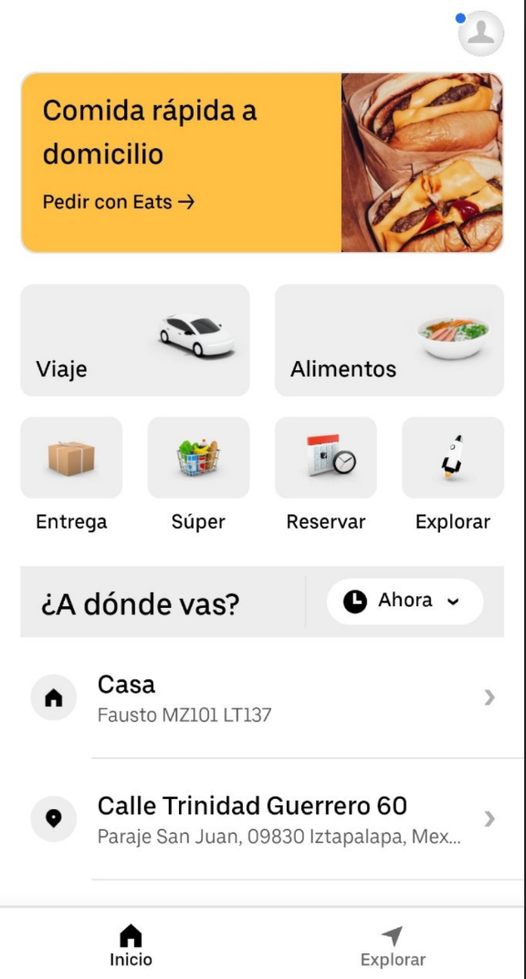

Pantalla (1)

Para el servicio de taxis tenemos el atajo de “Viaje” que nos lleva a la pantalla (2) para poder configurar las opciones del viaje. Además de que si ya hemos hecho uso la app podremos ver, debajo del texto “¿A dónde vamos?”, atajos a destinos frecuentes en nuestros viajes pasados o ubicaciones que tengamos guardadas, al seleccionar alguna de estas llegamos a la pantalla (2). Por último también podemos ver un botón para configurar la fecha y hora en que deseamos reservar un viaje, marcado con un icono con forma de reloj y la opción marcada por default “Ahora”, al seleccionar este botón y configurar la fecha y hora nos lleva a la pantalla (2).

2.

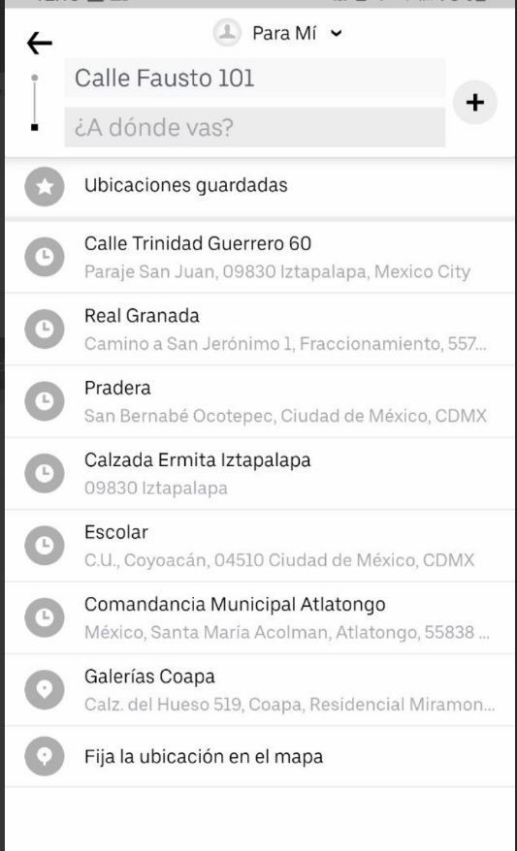

Pantalla (2)

Como podemos notar para llegar a esta pantalla podemos hacerlo de las tres formas mencionadas anteriormente.

En el caso de que tengamos activada el GPS de nuestro dispositivo móvil, al llegar a esta pantalla podremos ver que se toma como punto de partida nuestra ubicación actual o en caso de no tener el GPS activo debemos ingresar manualmente

Tanto para seleccionar el punto de origen y destino del viaje es posible seleccionar la dirección manualmente presionando en el recuadro correspondiente y tecleando la dirección a la que deseamos ir, podemos elegir alguna de las direcciónes que se nos muestran o es posible deslizar hacia abajo las opciones de direcciones e interactuar con el mapa el cual muestra un icono de un globo negro en el centro de la pantalla, Para seleccionar una dirección es necesario navegar por el mapa, posicionar el globo en la dirección que nosostros eligamos y presinar el botón que muestra el texto “Listo”.

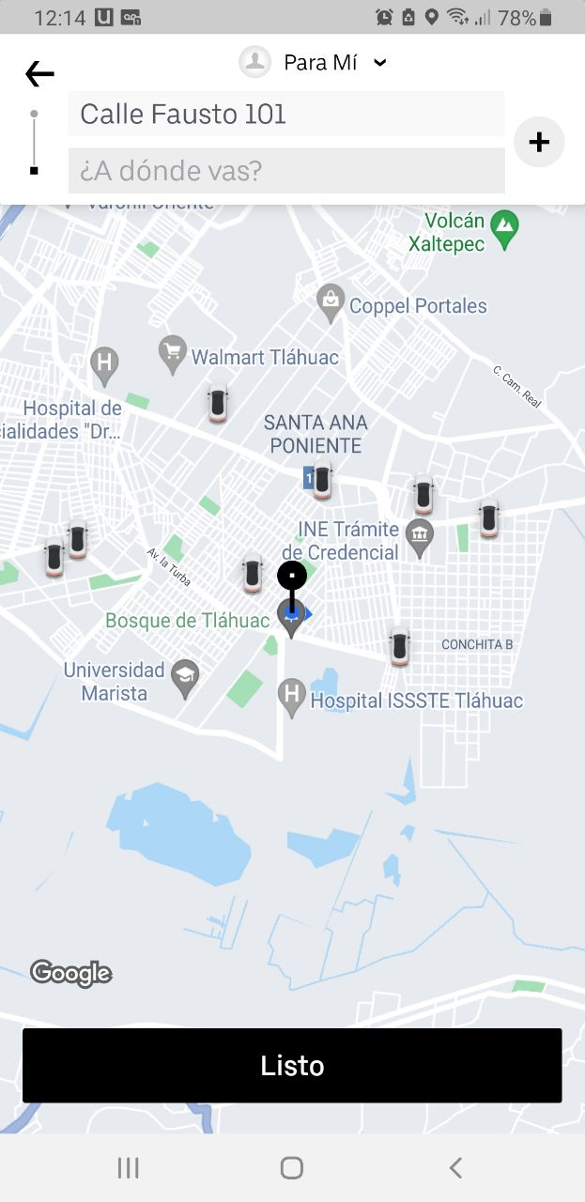

Pantalla (2) con la sección para interactuar con el mapa.

3.

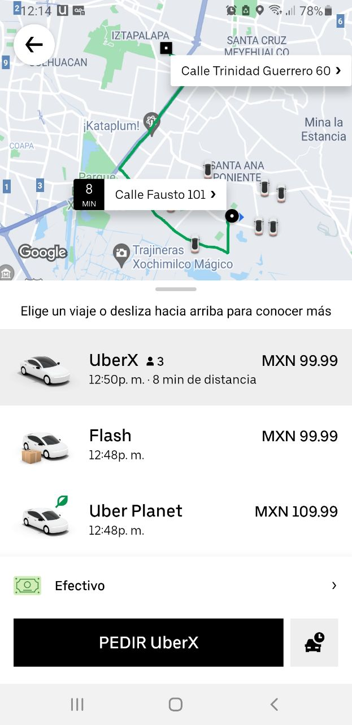

Pantalla (3)

Una vez que seleccionamos las direcciones de origen y destino del viaje somos llevados a una pantalla donde se muestra con una línea verde el recorrido que seguirá el conductor, una lista de opciones para tipos de viaje/vehículos con sus respectivos precios, un botón (en mi caso) con la opción seleccionada “Efectivo” que al presionarlo nos lleva a una pantalla para configurar la forma de pago, un botón con un ícono con figura de un reloj y un auto para configurar la fecha y hora del viaje y finalmente un botón con el texto “Pedir (opción seleccionada de viaje/vehículo)” que nos sirve para confirmar el viaje.

4.

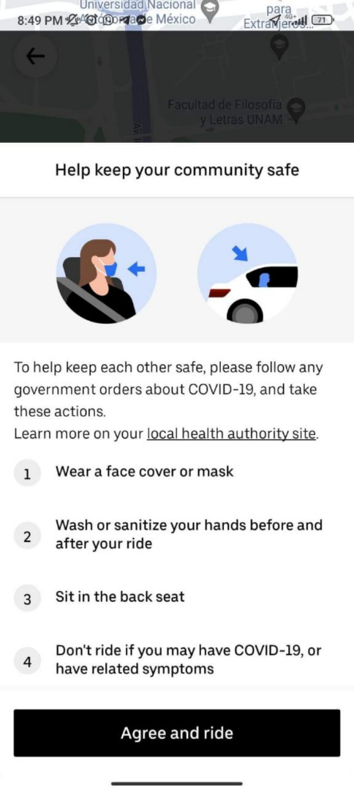

Pantalla (4)

En esta pantalla se muestran las recomendaciones necesarias para evitar la propagación del COVID-19. Además se muestra el botón con el texto “Agree and ride” para poder continuar con el viaje.

5.

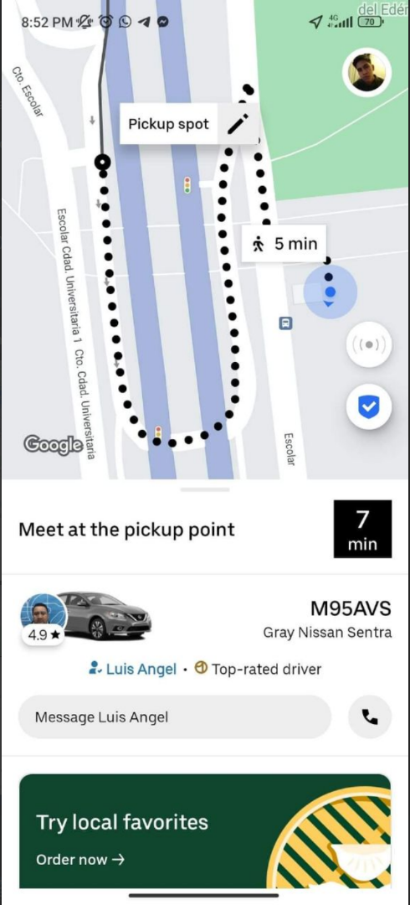

Pantalla (5)

En esta pantalla se muestra el punto de encuentro con el conductor, el tiempo estimado para que el conductor llegue a dicho punto, además de los datos tanto del conductor como del vehículo.

6.

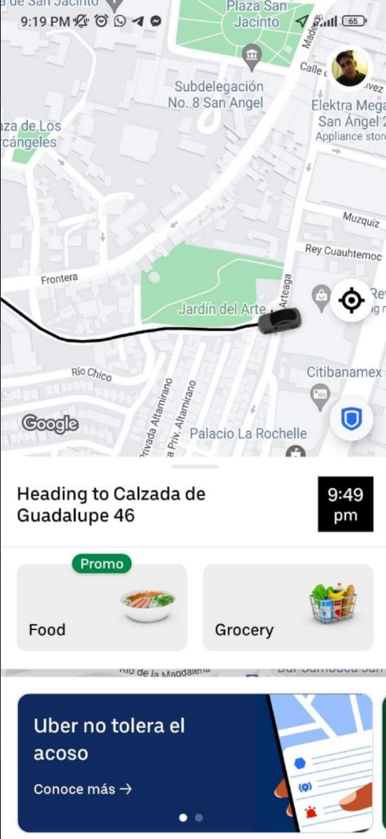

Pantalla (6)

Una vez que se inicia el viaje se muestra esta pantalla en la cual podemos ver la ubicación en tiempo real del vehículo, el tiempo estimado en el que se llegará al destino y un botón para ver información correspondiente a las medidas de seguridad contra el acoso (los botones con el texto “Food” y “Grocery” no son correspondientes a la funcionalidad de viajes que estamos revisando).

7.

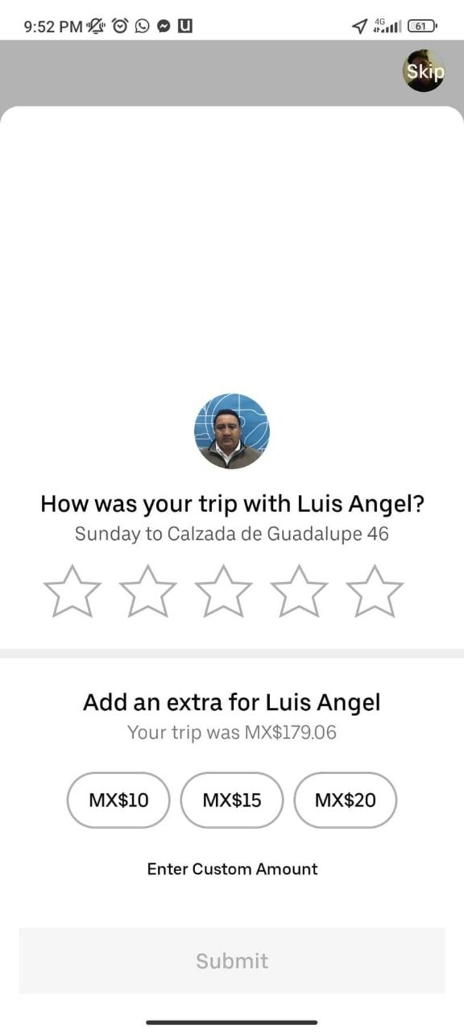

Pantalla (7)

Al finalizar el viaje se muestra esta pantalla en la cual podemos dar una calificación al conductor, así como se le puede asignar una cantidad en caso de querer dar propina.

1. ¿Qué fortalezas y riesgos de seguridad se detectan?

Como fortalezas podemos decir que Uber ha desarrollado diferentes medidas para mantener la seguridad de los conductores y de los usuarios que van desde verificar los antecedentes penales de los conductores y mantener sus datos siempre disponibles para la consulta de los usuarios, así como poder compartir tu ubicación durante el viaje con algún contacto de confianza, un botón para llamar a las autoridades locales, calificaciones bilaterales entre otras.

Como riesgos es necesario mencionar que a pesar de estas medidas mencionadas anteriormente siguen habiendo casos de agresiones, acoso y violaciones a usuarias por parte de los conductores.

1. ¿Qué le mejoraría si fuera su responsabilidad hacer una nueva versión? ¿Por qué?

Se mejoraría que se explicara más a fondo el por qué de las tarifas (tanto para el conductor, así como para el cliente), debido a que las mismas son calculadas con algoritmos automáticamente. Además, un mejor seguimiento a tiempo real a la hora de estar un pedido abierto.

1. ¿Qué roles o perfiles profesionales tendrían que intervenir en su desarrollo (diseñadores, expertos en qué áreas, mercadotecnia)?

* Project manager
* UX designer
* UI Designer
* iOS developer
* Android Developer
* Backend developer
* Quality Assurance (QA) developer
* Tester

**Conclusiones**

El presente análisis de la app Uber nos lleva a sostener que en definitiva el emprendimiento se ha convertido en el modelo global de negocios más rentable de nuestros días. Sin duda alguna, cualquier idea innovadora que se nos venga a la mente para solucionar una problemática que se nos presente en el día a día puede resolverse allegándonos de los recursos tecnológicos con los que contamos, donde la programación y el famoso “marketing digital” se vuelven una herramienta indispensable para alcanzar el objetivo planteado.

También, nos dimos cuenta que uno de los aspectos imprescindibles para lograr que una idea se ponga en marcha y proyectarse como una startup exitosa, es el financiamiento. A lo largo de su historia Uber ha recibido importantes financiamientos de parte de empresas y personas que han creído en la marca; inversores como Google Ventures, Jeff Bezos, Toyota, Baidu (marca de cartografía número uno en China) y la inversión pública de Arabia Saudita, entre otros, son prueba de ello.

Como desarrolladores de software, podemos ver que la tendencia de compra de bienes y prestación de servicios en línea sigue creciendo pero para mantenerse a la vanguardia debemos de siempre estar innovando y creando soluciones prácticas a problemas cada vez más complejos. Para lograr esto, Uber sigue un manejo de logística combinado con la inteligencia artificial, específicamente utiliza algoritmos de machine learning para manejar todo el cúmulo de información que cuenta la empresa.

**REFERENCIAS BibliogrÁFICAS**

* S/A. (2022). Beacon: un regalo exclusivo para el camino. 14 de Abril, 2022, de Uber Sitio web: <https://www.uber.com/us/es/beacon/>
* S/A. (2016). The Uber Engineering Tech Stack, Part I: The Foundation. 14 de abril, 2022, de Uber Sitio web: <https://eng.uber.com/tech-stack-part-one-foundation/>
* Redacción de El Financiero. (2021, 6 noviembre). Senadores trabajan en marco legal para dar derechos laborales a repartidores de Rappi, Uber y DiDi. El Financiero. Recuperado 15 de abril de 2022, de <https://www.elfinanciero.com.mx/empresas/2021/11/06/senadores-trabajan-en-marco-legal-para-dar-derechos-laborales-a-repartidores-de-rappi-uber-y-didi/>
* Pismmenaya K. (2022). Mobile App Development Team: Tips, Structure, and Roles. 23 de abril de 2022, de MINDSTUDIOS Sitio web: <https://themindstudios.com/blog/mobile-app-development-team/>
* <https://play.google.com/store/apps/details?id=com.ubercab&hl=es_MX&gl=US>
* <https://elpais.com/noticias/uber/>
* <https://www.uber.com/es-MX/blog/que-es-uber-mexico/>
* <https://www.uber.com/es-MX/newsroom/uber-mexico/>
* <https://www.azulweb.net/la-pila-tecnologica-de-ingenieria-de-uber>
* <https://tentulogo.com/uber-la-innovacion-de-una-startup-que-abrio-nuevos-caminos/>
* <https://apps.apple.com/mx/app/uber/id368677368>
* <https://cesarmesa.com.co/la-historia-de-uber-que-es-y-como-funciona/>
* <https://www.xataka.com.mx/servicios/uber-domina-mexico-80-mercado-transporte-privado-interesante-que-segundo-lugar-cabify-no-didi>
* <https://arquidiamantina.org/es/estad%C3%ADsticas-de-ingresos-y-uso-de-uber/>
* <https://www.uber.com/es-US/newsroom/history/>
* <https://businesstup.com/analisis-foda-de-uber/>
* <https://blog.venturepact.com/8-high-performance-apps-you-never-knew-were-hybrid/>